رسول الله قدوتنا |  | 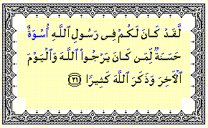  تفسير الآية  ( الأحزاب 21 ) هذه الآية الكريمة أصل كبير في التأسي برسول الله صلى الله عليه وسلم في أقواله وأفعاله وأحواله ولهذا أمر تبارك وتعالى الناس بالتأسي بالنبي صلى الله عليه وسلم يوم الأحزاب في صبره و مصابرته ومرابطته ومجاهدته وانتظاره الفرج من ربه عز وجل صلوات الله وسلامه عليه دائما إلى يوم الدين ولهذا قال تعالى للذين تقلقوا وتضجروا وتزلزلوا واضطربوا في أمرهم يوم الأحزاب ( لقد كان لكم في رسول الله أسوة حسنة ) أي هلا اقتديتم به وتأسيتم بشمائله صلى الله عليه وسلم ولهذا قال تعالى ( لمن كان يرجو الله واليوم الآخر وذكر الله كثيرا ) .  ( تفسير ابن كثير)
  بنو الإسلام إخواني  كتاب الله يجمعنا  فلا أرض تفرقنا  ولا لون يباعدنا  رسول الله قدوتنا  أقام الله دولتنا  فتحنا الغرب و الشرقا  نشرنا ديننا الحقا |  | وأرض الله أوطاني  بسلمان وحسان  ولا عرق يمزقنا  عباد الله إخواني  وبيت الله قبلتنا  على شرع وإيمان  أقمنا العدل والصدقا  وذاك الفتح رباني
-6- -3-

